Автоматизированная информационная система
«БАРС.Образование – Электронное дополнительное образование» Тюменской области

Руководство пользователя
(для пользователей с ролью «Учащийся» и «Родитель»)
Версия 2.21.0
Содержание
Перечень терминов и сокращений 3
1 Запуск и начало работы с Системой 4
1.1 Запуск Системы 4
1.2 Вход с подключенным модулем «Открытый контур» 8
1.3 Главная страница Системы для родителя и учащегося 8
2 Главная страница 16
3 Портфолио 18
4 Мероприятия 21
5 Расписание 23
6 Обучение 26
7 Организации 29
8 Оплата услуг 31
9 Сертификаты ПФДО 34
10 Заявления о прекращении обучения 35
11 Сообщения 36
12 Помощь 38
13 Завершение работы с Системой 39

Перечень терминов и сокращений
Термин, сокращение | Определение
E-mail | (Электронная почта) – технология и предоставляемые ею услуги по пересылке и получению электронных сообщений (называемых «письма» или «электронные письма») по распределённой (в том числе глобальной) компьютерной сети
Web-браузер | Программное обеспечение для просмотра web-сайтов, их обработки, вывода и перехода от одной страницы к другой
АО «БАРС Груп» | Акционерное общество «БАРС Груп»
ЕСИА | Единая система идентификации и аутентификации
ПФДО | Персонифицированное финансирование дополнительного образования
Система | Автоматизированная информационная система «БАРС.Образование – Электронное дополнительное образование»
СНИЛС | Страховой номер индивидуального лицевого счета
ФИО | Фамилия, имя, отчество

Запуск и начало работы с Системой

Запуск Системы
Начало работы в автоматизированной информационной системе «БАРС. Образование – Электронное дополнительное образование» (далее – Система) содержит следующую последовательность действий:
- запустите любой web-браузер (Internet Explorer, Mozilla Firefox, Opera, Safari, Google Chrome или другие);
- в строке «Адрес» web-браузера введите ссылку на сайт Системы (ссылка выдается администратором Системы) и перейдите по данной ссылке;
- в открывшемся окне входа в Систему (Рисунок 1) нажмите на кнопку «Вход через ЕСИА».
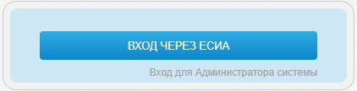
Рисунок 1 – Окно входа в Систему
Откроется окно с главной страницей ЕСИА (Рисунок 2).
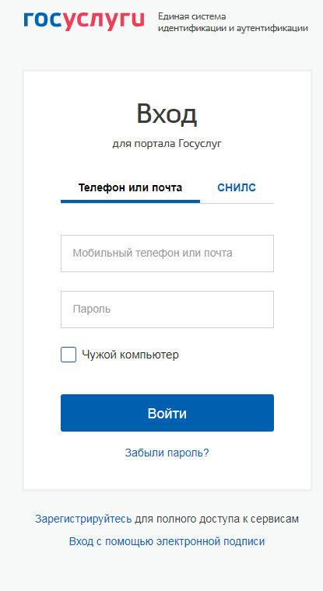
Рисунок 2 – Главная страница ЕСИА
Выполните авторизацию через ваши учтенные данные в ЕСИА:
- номер мобильного телефона;
- e-mail;
- СНИЛС.
Нажмите кнопку «Войти».
Система начнет проверку наличия ролей у пользователя:
- если пользователь имеет только одну роль («Родитель» или «Учащийся»), то откроется главное окно Системы для родителя или учащегося соответственно (Рисунок 7, Рисунок 8);
- если пользователь имеет несколько ролей, Система выдаст окно для выбора текущей роли пользователя (Рисунок 3). Окно состоит из следующих столбцов:
  - «Тип пользователя» – указаны типы пользователя, на которые назначены роли;
  - «Организация» – указаны наименования организаций;
  - «Период действия» – указаны периоды, на которые пользователю присваиваются роли;
  - «Должность/группа» – указаны наименования должностей или групп пользователя.
Выделите необходимую роль и нажмите на кнопку «Выбрать».
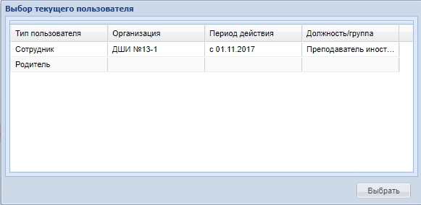
Рисунок 3 – Окно «Выбор текущего пользователя»
Примечание – Если пользователь имеет несколько ролей в Системе, для смены роли и перехода к личному кабинету родителя или учащегося нажмите на кнопку «Выбрать» в виджете «Пользователь» (Рисунок 4), откроется окно «Выбор текущего пользователя» (см. Рисунок 3).
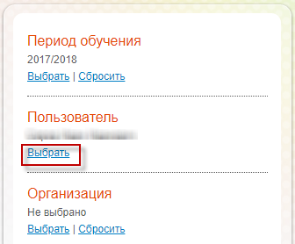
Рисунок 4 – Смена роли пользователя
Примечание – Если пользователю не назначена роль с периодом действия, включающим текущую дату, Система выдаст сообщение: «Нет действующей роли. В случае необходимости доступа в Систему, обратитесь к администратору Системы».
Если при вводе пароля была допущена ошибка:
- при первой неудачной попытке входа в Систему откроется окно (Рисунок 5);
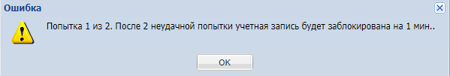
Рисунок 5 – Сообщение о некорректно введенном пароле
- при второй неудачной попытке входа в Систему учетная запись будет заблокирована, откроется окно (Рисунок 6). Для восстановления учетной записи обратитесь к администратору Системы.
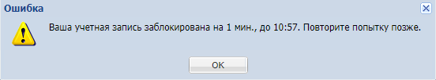
Рисунок 6 – Сообщение о блокировке учетной записи

Вход с подключенным модулем «Открытый контур»
Модуль деперсонализации «Открытый контур» обеспечивает возможность работы пользователей Системы в открытом и защищенном контуре информационной безопасности.
Настройка отображения полей «Фамилия», «Имя», «Отчество» в открытом контуре осуществляется администратором Системы или пользователем, имеющим право доступа к разделу «Администрирование».
В открытом контуре в личном кабинете учащегося и родителя не отображаются наименование организации, фотографии учащегося и родителя, их адреса электронной почты и номера телефонов, скрыты значения полей дата рождения учащегося и сотрудника, фамилия и отчество учащегося, имя учащегося отображается полностью. Отображение имени реализовано для возможности определения родителем учащегося, за которым закреплен личный кабинет, в случае, если несколько детей родителя зарегистрировано в Системе. Также полностью отображается имя и отчество преподавателя, для возможности получения родителем сведений о преподавателе.
Пример – В закрытом контуре фамилия, имя, отчество учащегося отображается «Иванов Иван Иванович», в открытом контуре – «Ива** Иван Ив*».

Главная страница Системы для родителя и учащегося
После входа в Систему и выбора пользователя (см. Рисунок 1, Рисунок 3) «Родитель» или «Учащийся», открывается главная страница Системы для родителя (Рисунок 7) или главная страница Системы для учащегося (Рисунок 8).

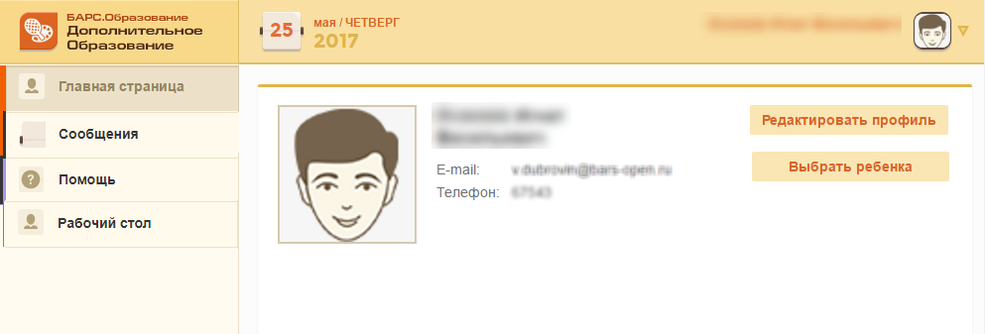
Рисунок 7 – Главное окно Системы для пользователя с ролью «Родитель»

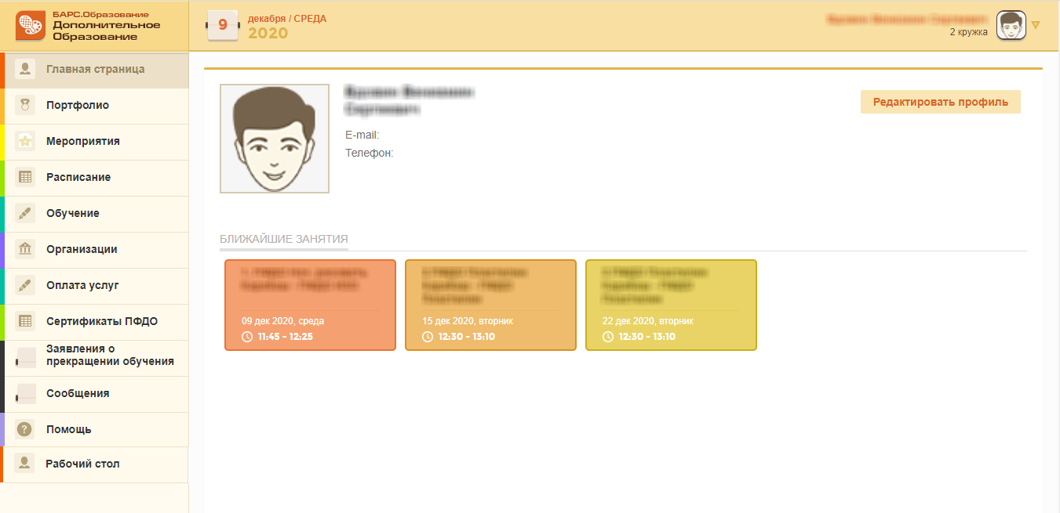
Рисунок 8 – Главное окно Системы для пользователей с ролью «Учащийся»

В верхней строке главной страницы (см. Рисунок 7) отображаются:
- текущие день недели, число, месяц, год;
- фамилия, имя и отчество родителя/учащегося;
- фотография родителя/учащегося.
В левой части окна Системы для родителя отображается список разделов (Рисунок 7):
- «Главная страница» – описание данного раздела для родителя приведено ниже;
- «Рабочий стол» – раздел предназначен для перехода к окну выбора роли (см. п. 1.1, Рисунок 3). Раздел актуален для пользователей, которым в Системе назначено несколько ролей;
- «Сообщения» – описание данного раздела для учащегося приведено в п. 11.
В левой части окна Системы для учащегося отображается список разделов (см. Рисунок 8):
- «Главная страница» – описание данного раздела для учащегося приведено в п. 2;
- «Портфолио» – описание данного раздела для учащегося приведено в п. 3;
- «Мероприятия» – описание данного раздела для учащегося приведено в п. 4;
- «Расписание» – описание данного раздела для учащегося приведено в п. 5;
- «Обучение» – описание данного раздела для учащегося приведено в п. 6;
- «Организации» – описание данного раздела для учащегося приведено в п. 7;
- «Оплата услуг» – описание данного раздела для учащегося приведено в п. 8;
- «Сертификаты ПФДО» – описание данного раздела для учащегося приведено в п. 9;
- «Заявление о прекращении обучения» – описание данного раздела для учащегося приведено в п. 10;
- «Сообщения» – описание данного раздела для родителя приведено в п. 11;
- «Рабочий стол».
Основной раздел «Главная страница» для родителя содержит информацию о родителе: фотографию и его контактную информацию. А также кнопки «Редактировать профиль» и «Выбрать ребенка». Рассмотрим функции кнопок окна данного раздела для родителя.
Чтобы изменить данные профиля, нажмите кнопку «Редактировать профиль». Откроется окно редактирования профиля (Рисунок 9).
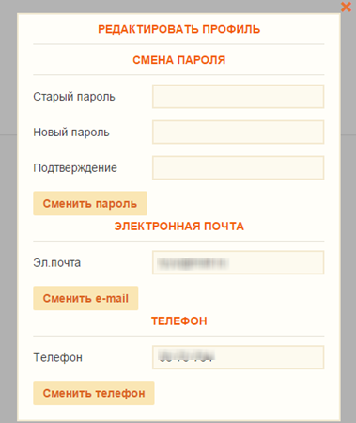
Рисунок 9 – Окно редактирования профиля
При необходимости заполните или измените данные в блоках:
- «Смена пароля». Заполните поля:
- «Старый пароль» – укажите старый пароль пользователя, то есть пароль, который пользователь использовал при входе в Систему;
- «Новый пароль» – введите новый пароль;
- «Подтверждение» – введите тот же пароль, что и в поле «Новый пароль» для подтверждения смены пароля.
После заполнения полей нажмите на кнопку «Сменить пароль». После чего Система закрепит новый пароль за пользователем.
- «Электронная почта». В поле «Эл. почта» укажите адрес электронной почты, нажмите на кнопку «Сменить e-mail». После чего Система сохранит изменения;
- «Телефон». Введите номер телефона пользователя в поле «Телефон», нажмите на кнопку «Сменить телефон». После чего Система сохранит изменения.
Для выхода из окна нажмите на кнопку .
Чтобы выбрать ребенка, нажмите кнопку «Выбрать ребенка» на главной странице Системы. Откроется информационное окно «Мои дети» (Рисунок 10), содержащее список детей, закрепленных в Системе к данному родителю. Напротив ребенка из списка нажмите кнопку «Выбрать».
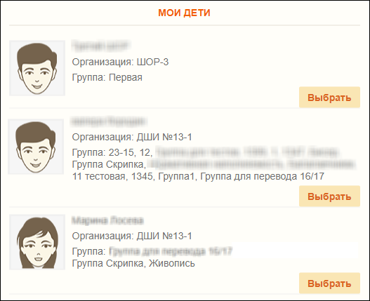
Рисунок 10 – Окно выбора ребенка
После выбора ребенка откроется окно личного кабинета учащегося (Рисунок 11).
Примечание – После выбора родителем ребенка окно личного ребенка и родителя внешне не отличается.

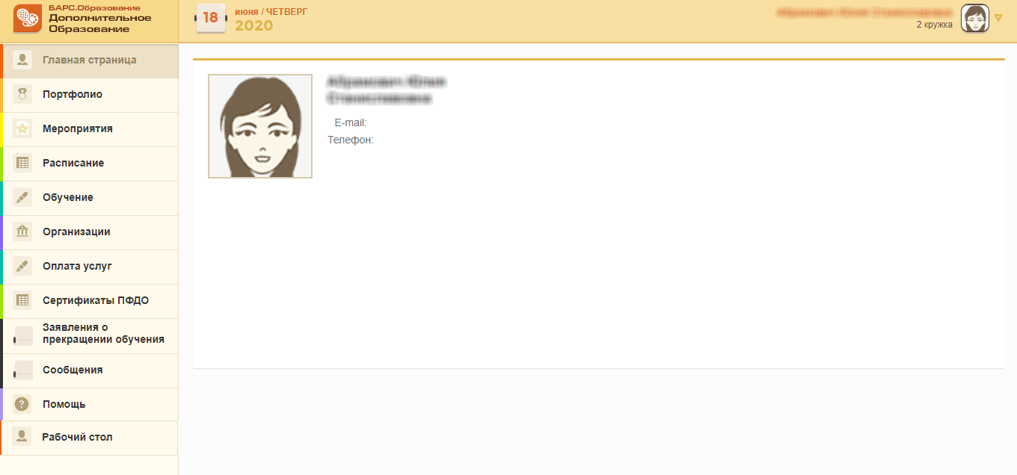
Рисунок 11 – Главное окно Системы для пользователя с ролью «Учащийся»

Чтобы вернуться к главной странице родителя, нажмите на пиктограмму в правом верхнем углу окна, в открывшемся окне выберите пункт «Вернуться на главную страницу» (Рисунок 12), отображаемый в виде ссылки. После чего Система вернет родителя на его главную страницу (см. Рисунок 7).
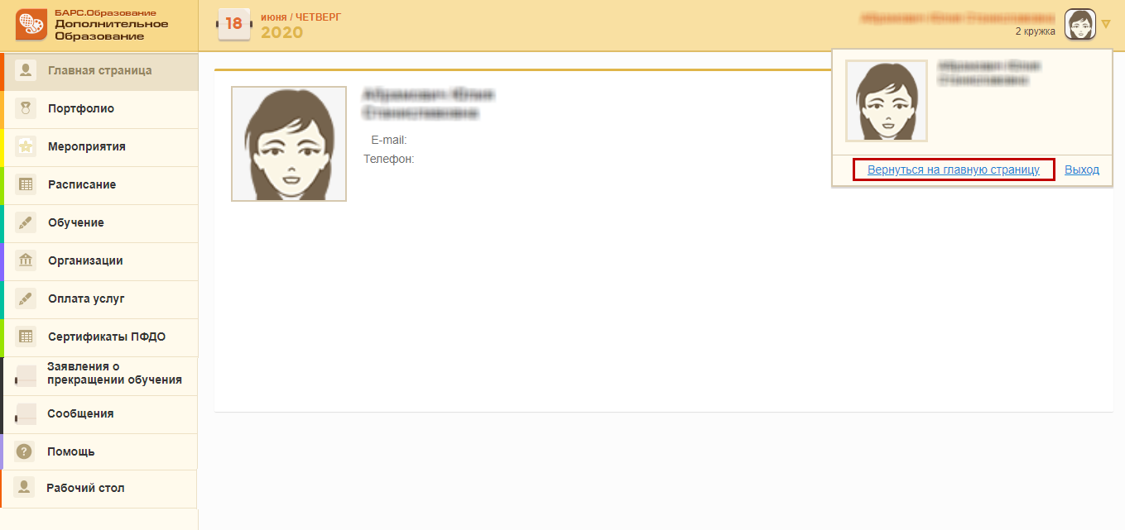
Рисунок 12 – Пункт «Вернуться на главную страницу»

Главная страница
Основной раздел «Главная страница» содержит информацию об учащемся: фамилию, имя и отчество, фотографию и контактную информацию. А также информацию о ближайших занятиях.
В верхней строке главной страницы (см. Рисунок 11) отображается:
- название Системы;
- текущий день недели, число, месяц, год;
- количество кружков, которые посещает учащийся;
- фотография учащегося.
Основной раздел «Главная страница» для учащегося содержит информацию об учащемся: фотографию и его контактную информацию.
Чтобы изменить данные профиля учащегося, нажмите кнопку «Редактировать профиль». Откроется окно редактирования профиля (Рисунок 13).
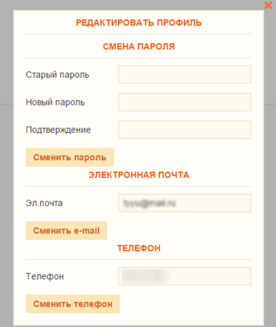
Рисунок 13 – Окно редактирования профиля
При необходимости заполните или измените данные в блоках:
- «Смена пароля»:
  - «Старый пароль» – укажите старый пароль пользователя, то есть пароль, который пользователь использовал при входе в Систему;
  - «Новый пароль» – введите новый пароль;
  - «Подтверждение» – введите тот же пароль, что и в поле «Новый пароль» для подтверждения смены пароля.
После заполнения полей нажмите на кнопку «Сменить пароль». После чего Система закрепит новый пароль за пользователем.
- «Электронная почта». В поле «Эл. почта» введите адрес электронной почты. После заполнения/редактирования адреса электронной почты нажмите на кнопку «Сменить e-mail». После чего Система сохранит изменения;
- «Телефон». В поле «Телефон» введите номер телефона. После заполнения/редактирования номера телефона нажмите на кнопку «Сменить телефон». После чего Система сохранит изменения.

Портфолио
Данный раздел содержит информацию, содержит две вложенные вкладки: «Творческие работы» и «Достижения».
Информация на вложенной вкладке «Творческие работы» (Рисунок 14) представлена в табличном виде и содержит следующие графы:
- «Дата» – указывается дата защиты/показа/сдачи работы;
- «Предмет» – указывается предмет, по которому была проведена творческая работа;
- «Руководитель» – указывается фамилия, имя и отчество руководителя работы;
- «Название» – указывается название работы;
- «Файл» – содержит файл работы.
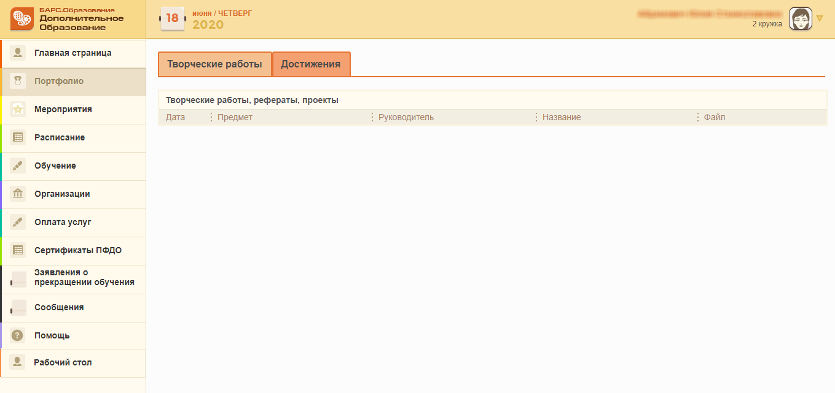
Рисунок 14 – Вложенная вкладка «Творческие работы»
Вложенная вкладка «Достижения» (Рисунок 15) содержит два раздела: «Сведения об участии в мероприятиях» и «Полученные дипломы, сертификаты и др. (без учета данных в первой секции)». Информация представлена в табличном виде и содержит следующие графы:
- в разделе «Сведения об участии в мероприятиях»:
  - «Дата» – указывается дата проведения мероприятия;
  - «Мероприятие» – указывается название мероприятия;
  - «Вид мероприятия» – указывается вид мероприятия;
  - «Уровень мероприятия» – указан уровень мероприятия;
  - «Результат участия» – указан результат участия учащегося в мероприятии;
  - «Файл» – содержит файл мероприятия (диплом за участие и другое).
- в разделе «Полученные дипломы, сертификаты и др. (без учета данных в первой секции)»:
  - «Дата» – указывается дата получения диплома/сертификата/другое;
  - «Описание» – указывается описание диплома/сертификата/другое;
  - «Файл» – содержит файл полученного диплома/сертификата/другое.
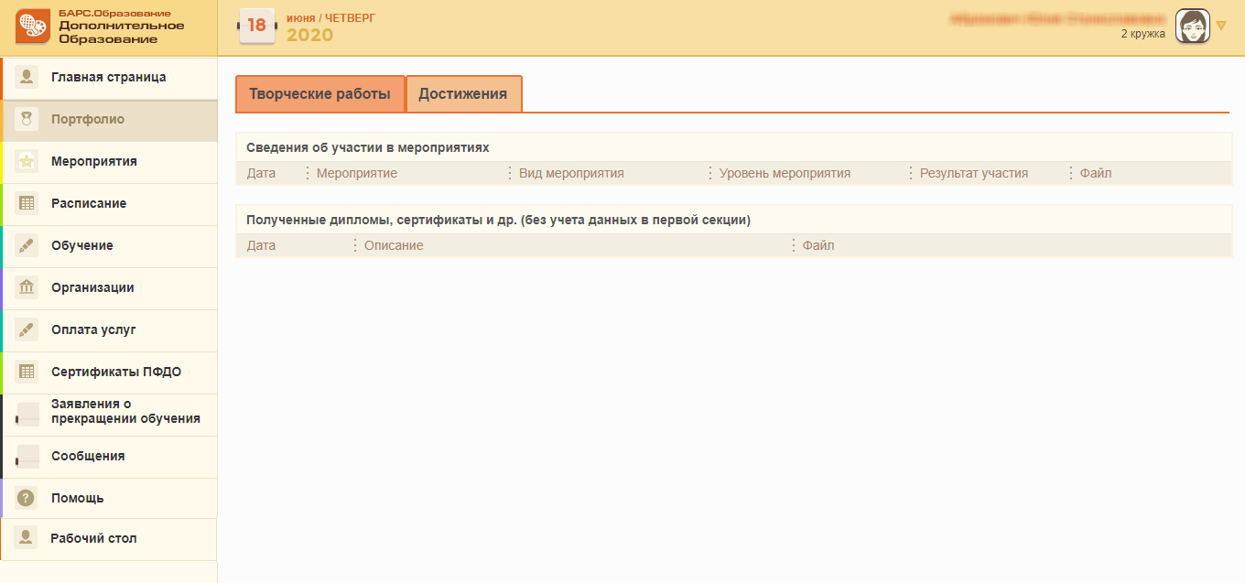
Рисунок 15 – Вложенная вкладка «Достижения»
При нажатии на кнопку в графе «Файл» таблицы откроется запрос Системы (Рисунок 16).
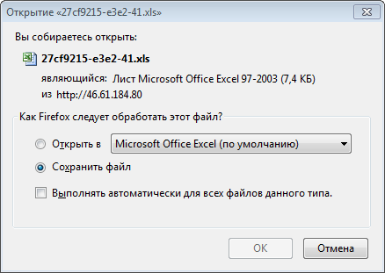
Рисунок 16 – Запрос Системы
Выберите один из вариантов:
- «Открыть в …» – Система откроет файл, в программе которой он был первоначально загружен;
- «Сохранить файл» – Система предложит директорию для сохранения файла.
Выберите место, затем откройте файл из сохраненного места.

Мероприятия
В разделе «Мероприятия» (Рисунок 17) отображается информация обо всех мероприятиях, в которых учащийся числится как участник, с указанием следующей информации:
- «Дата» – указывается дата начала и дата окончания мероприятия и соответствующих им дни недели;
- «Мероприятие» – указывается названия мероприятия;
- «Место проведения» – указывается место проведения мероприятия.
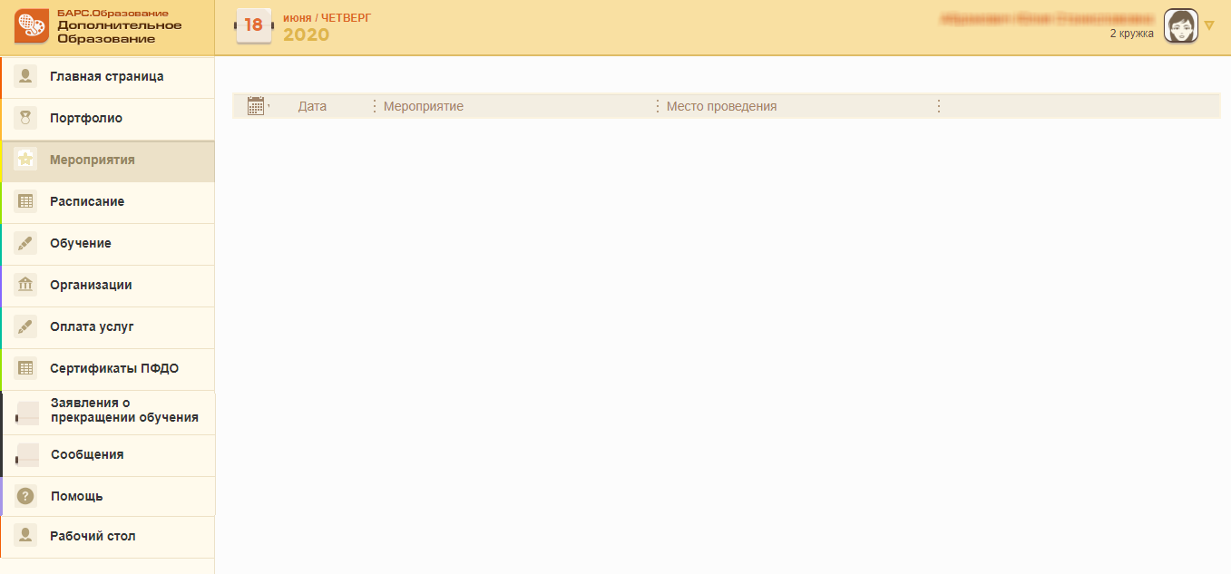
Рисунок 17 – Раздел «Мероприятия»
Чтобы просмотреть более подробную информацию о мероприятии, нажмите кнопку в строке мероприятия. Откроется окно информации о мероприятии (Рисунок 18).
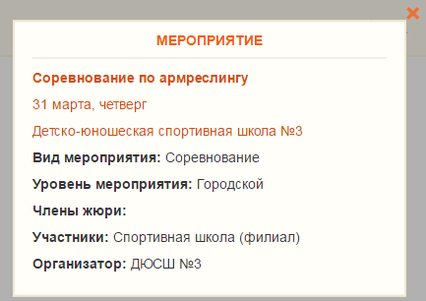
Рисунок 18 – Окно информации о мероприятии
Данное окно кроме основной информации таблицы раздела содержит следующую дополнительную информацию: вид и уровень мероприятия, участники, члены жюри и организаторы мероприятия.
Чтобы закрыть карточку мероприятия, нажмите на кнопку в правом верхнем углу этой карточки.

Расписание
В разделе «Расписание» (Рисунок 19) реализована возможность просмотра расписания на неделю и на месяц.
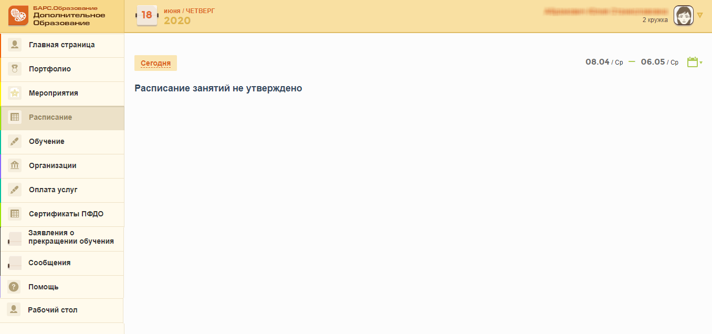
Рисунок 19 – Окно расписания
По умолчанию при выборе раздела «Расписание» открывается расписание уроков на неделю, на которую выпадает текущая дата.
Для выбора даты, на которую нужно сформировать расписание, нажмите кнопку . Откроется окно календаря (Рисунок 20).
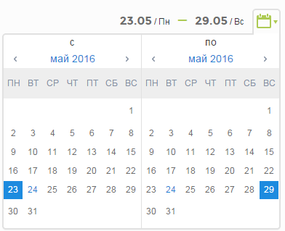
Рисунок 20 – Окно календаря
В таблице «с» выберите месяц и число, с которых необходимо сформировать расписание, в таблице «по» – месяц и число, по которые необходимо сформировать расписание. При выборе значений в календаре на странице отобразится расписание на даты выбранного диапазона, в которые у учащегося назначены занятия в какой-либо организации и в какой-либо группе, которые посещает учащийся.
При нажатии на кнопку «Сегодня» открывается расписание на текущую неделю.
Информация в расписании разбита на графы, которые разделяются по дням недели (см. Рисунок 19). Графа текущего дня выделена зеленым цветом.
Наименование каждой графы состоит из числа, месяца и названия дня недели. В каждой графе отображается информация обо всех группах, в которых есть занятие за данный день.
Графа состоит из следующих строк:
- «Наименование группы» – указывается наименование группы, в которой у учащегося занятие;
- «Предмет» – указывается наименование предмета;
- «Время» – указывается время проведения занятия;
- «Место проведения» – указывается место проведения занятия.
Примечание – При подключении модуля «Ведение индивидуальных занятий», на вкладке «Расписание» отображается ФИО руководителя вместо группы (Рисунок 21).
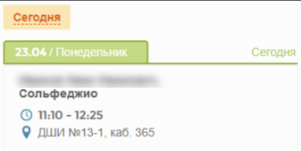
Рисунок 21 – Окно расписания

Обучение
В разделе «Обучение» (Рисунок 22) отображается информация об успеваемости и посещаемости учащегося, а также назначенные домашние задания и результаты аттестации учащегося.
Данный раздел содержит две вложенные вкладки: «Оценки и посещаемость» и «Аттестация».
Информация на вложенной вкладке «Оценки и посещаемость» представлена в табличном виде и содержит следующие графы:
- «Предмет» – указывается название предмета;
- «Отметка» – указывается отметка за занятие;
- «Посещение» – указывается посещение занятия;
- «Домашнее задание» – указывается домашнее задание по данному занятию;
- «Индивидуальное занятие» – указывается индивидуальное задание по данному занятию;
- «Замечание» – указывается замечание, полученное на предмете.
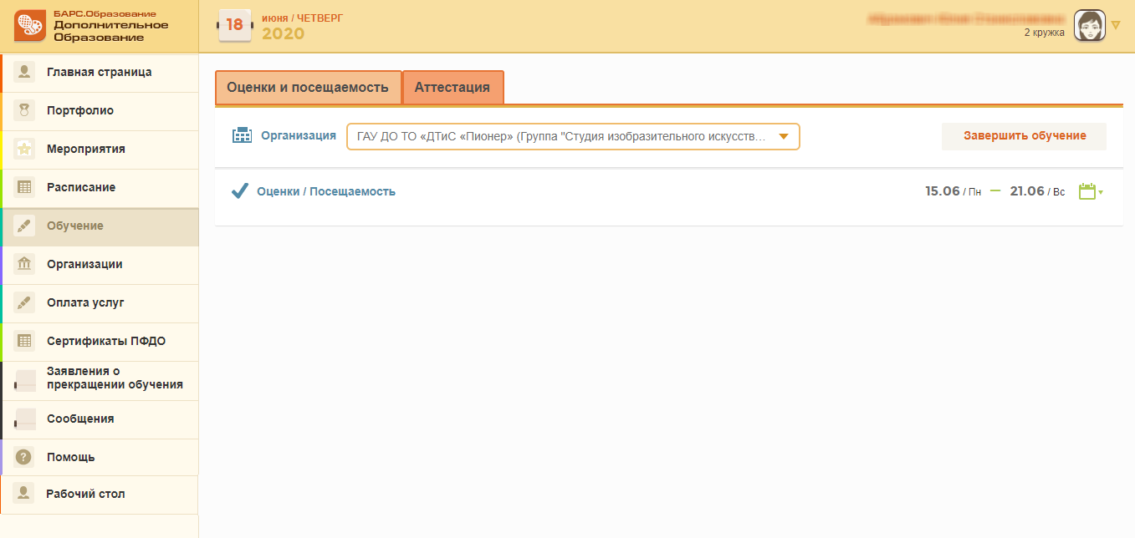
Рисунок 22 – Раздел «Обучение»
В верхней части таблицы расположен фильтр по организациям и группам. Чтобы просмотреть информацию по конкретной организации и группе, в поле фильтрации «Организация» выберите необходимое значение из выпадающего списка. Выпадающий список содержит все организации и группы, в которых занимается или занимался учащийся. Информация отображается за период текущей недели. Чтобы задать произвольный период, выберите в календаре период для отображения информации.
По умолчанию раскрыт блок информации для текущей даты, при условии, что она входит в выбранный период. Если текущая дата не входит в выбранный период, то по умолчанию все блоки информации по датам за выбранный период скрыты.
Нажатием мыши по пиктограмме разворачивается и по пиктограмме сворачивается окно информации по конкретному дню недели.
При наведении курсора на оценку выводится всплывающее окно, содержащее текст комментария (Рисунок 23). Если комментарий к оценке не был введен, то при наведении курсора на оценку выходит окно сообщения: «Нет комментария».
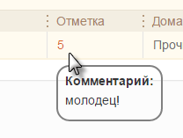
Рисунок 23 – Окно комментария к оценке
Информация на вложенной вкладке «Аттестация» (Рисунок 24) представлена в табличном виде и содержит следующие графы:
- «Предмет» – указывается название предмета;
- «Форма аттестации» – указывается наименование формы аттестации;
- «Вид аттестации» – указывается вид аттестации;
- «Результат» – указывается результат аттестации;
- «Комментарий» – указывается комментарий к результату аттестации.
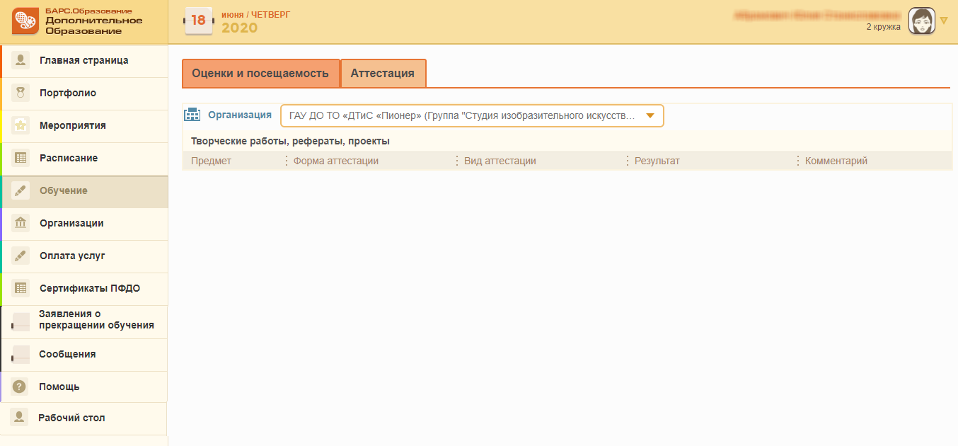
Рисунок 24 – Вкладка «Аттестация»
В верхней части таблицы имеется фильтр по организациям и группам. Чтобы просмотреть информацию по конкретной организации и группе, в поле фильтрации «Организация» выберите необходимое значение из выпадающего списка. Выпадающий список содержит все организации и группы, в которых занимается или занимался учащийся.

Организации
Раздел «Организации» (Рисунок 25) содержит общую информацию об образовательных организациях, в которых обучается/обучался учащийся.
В верхней части таблицы имеется фильтр по организациям. Выберите организацию из выпадающего списка для просмотра информации по конкретной организации.
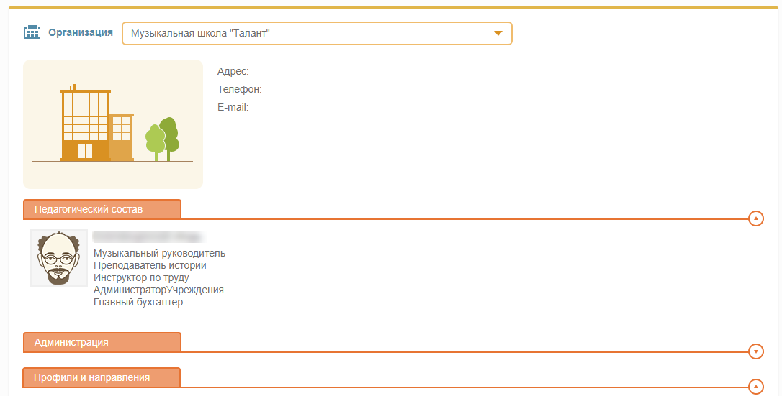
Рисунок 25 – Раздел «Организации»
Раздел состоит из блока общей информации и подразделов:
- «Педагогический состав»;
- «Администрация»;
- «Профили и направления».
В блоке общей информации указаны контактные данные (адрес, телефон, e-mail) и фотография организации.
Примечание – Отображен только основной фактический адрес организации.
В окне информации «Педагогический состав» загружается список руководителей тех кружков учащегося, которые преподают в текущей организации. Для каждого сотрудника указывается следующая информация: фамилия, имя и отчество сотрудника, его должность и преподавательский стаж, а также фотография сотрудника.
В подразделе «Администрация» содержится список администраторского состава выбранной организации дополнительного образования.
В подразделе «Профили и направления» содержится список кружков (групп), которые посещает/посещал учащийся в выбранной организации, с указанием названия группы и ее фотографии.

Оплата услуг
Раздел «Оплата услуг» (Рисунок 26) содержит общую информацию об оплате услуг учащегося.
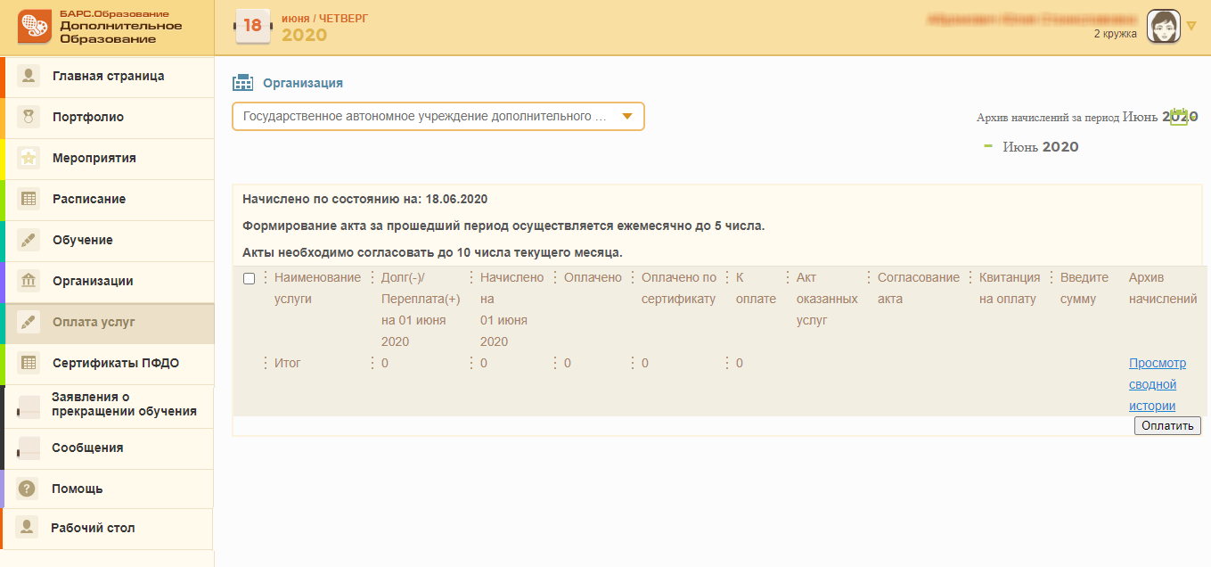
Рисунок 26 – Раздел «Оплата услуг»
Информация о начислениях представлена в табличном виде и содержит следующие графы:
- «Наименование услуги» – отображается наименование услуги, по которой осуществляются начисления;
- «Долг(-)/Переплата(+)» – отображается неоплаченный остаток с предыдущего месяца со знаком «-», переплата с предыдущего месяца со знаком «+»;
- «Начислено» – отображается сумма начислений;
- «Оплачено» – отображается сумма оплаты;
- «Оплачено по сертификату» – отображается сумма оплаты по сертификату;
- «К оплате» – отображается сумма, которую необходимо оплатить;
- «Согласование акта» – отображается информация о согласовании акта;
- «Квитанция на оплату» – ссылка для скачивания квитанции на оплату;
- «Введите сумму» – числовое поле;
- «Архив начислений» – ссылка для просмотра информации о начислениях и оплатах за текущий год.
Поле «Введите сумму» доступно для всех отображаемых услуг по форме оплаты – «Платно».
Организация устанавливает максимально сумму, которую можно ввести в поле «Введите сумму». Если введенное значение превышает максимально возможную сумму, то оно автоматически заменяется на максимально возможную.
Для услуг с обучением по сертификату поле «Введите сумму» недоступно для заполнения.
Для услуг с обучением по сертификату с частичной оплатой из собственных средств можно ввести сумму в поле «Ввести сумму» только части стоимости, оплачиваемой из собственных средств.
В верхней части таблицы расположен фильтр по организациям. Чтобы просмотреть информацию по конкретной организации, в поле фильтрации «Организация» выберите необходимое значение из выпадающего списка. Выпадающий список содержит все организации, в которых занимается или занимался учащийся.
При нажатии на кнопку «Просмотр» в области «Архив начислений» откроется окно «Архив начислений» (Рисунок 27), где по умолчанию информация представлена в табличном виде за текущий месяц или за период, выбранный в календаре, и содержит следующие столбцы:
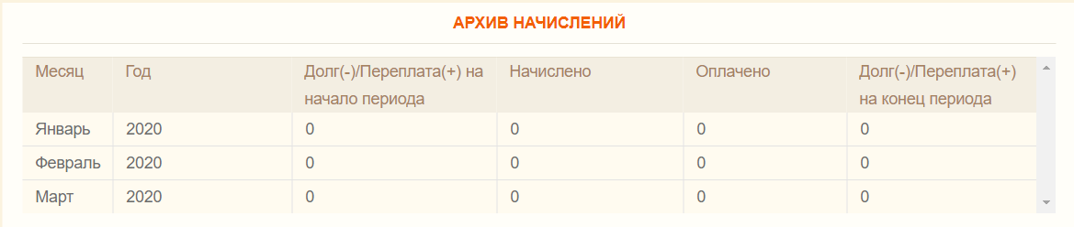
Рисунок 27 – Окно «Архив начислений»
- «Месяц» – отображается наименование месяца;
- «Год» – отображается текущий год;
- «Долг(-)/Переплата(+) на начало периода» – отображается долг или переплата на 1 число месяца;
- «Начислено» – отображается сумма начислений за месяц;
- «Оплачено» – отображается сумма, которая поступила на счет за услугу в месяце;
- «Долг(-)/Переплата(+) на конец периода» – отображается долг или переплата на конец периода.
Чтобы закрыть окно «Архив начислений», нажмите на кнопку в правом верхнем углу этого окна.
При нажатии на кнопку «Просмотр сводной истории» в графе «Архив начислений» таблицы откроется окно «Итоговый архив начислений» (Рисунок 28), где информация представлена в табличном виде и содержит следующие столбцы:
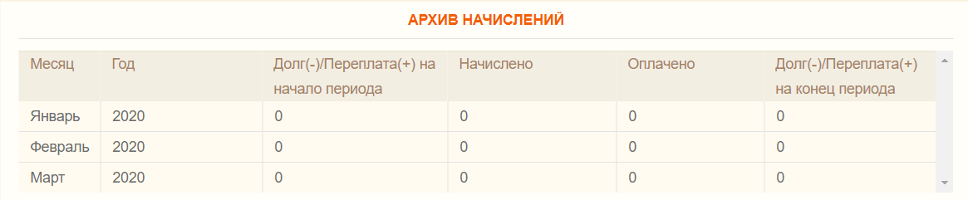
Рисунок 28 – Окно итоговый архив начислений
- «Месяц» – отображается наименование месяца;
- «Год» – отображается текущий год;
- «Долг(-)/Переплата(+) на начало периода» – отображается долг или переплата на 1 число месяца;
- «Начислено» – отображается сумма начислений за месяц;
- «Оплачено» – отображается сумма, которая поступила на счет за услугу в месяце;
- «Долг(-)/Переплата(+) на конец периода» – отображается долг или переплата на конец периода.
Чтобы закрыть окно архив начислений, нажмите на кнопку в правом верхнем углу этого окна.
Для оплаты услуги установите «флажок» напротив выбранной услуги и нажмите на кнопку «Оплатить». Произойдет переход к оплате с указанием введенной суммы по всем услугам.

Сертификаты ПФДО
Раздел «Сертификаты ПФДО» отображается при подключении модуля «Навигатор».
В данном разделе выводятся номер сертификата, период действия сертификата, размер обеспечения сертификата. Информация в разделе представлена в табличном виде и содержит следующие графы (Рисунок 29):
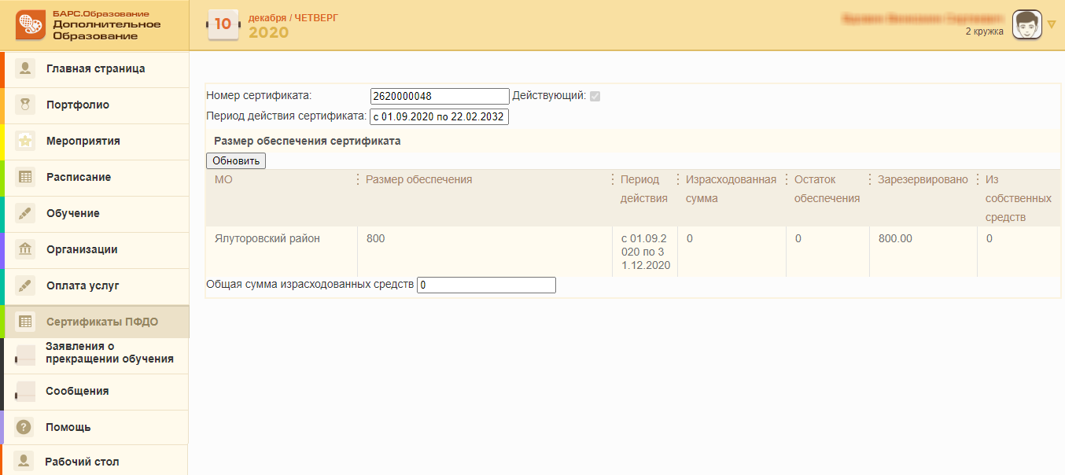
Рисунок 29 – Раздел «Сертификаты ПФДО»
- «МО» – отображается наименование организации;
- «Размер обеспечения» – отображается размер обеспечения сертификата;
- «Период действия» – отображается период действия сертификата;
- «Зарезервировано» – отображается зарезервированная сумма;
- «Остаток обеспечения» – отображается остаток обеспечения.
Для обновления данных в разделе «Сертификаты ПФДО» воспользуйтесь кнопкой «Обновить».
Примечание – При зачислении с частичной оплатой программы обучения в личный кабинет родителя приходит уведомление: «Ребенок «ФИО ребенка» зачислен в группу <Наименование группы> с частичной оплатой сертификатом <номер сертификата>. Часть стоимости программы необходимо будет оплатить из собственных средств».

Заявления о прекращении обучения
Раздел «Заявления о прекращении обучения» содержит общую информацию о заявлениях учащегося.
В данном разделе информация представлена в табличном виде и содержит следующие графы (Рисунок 30):
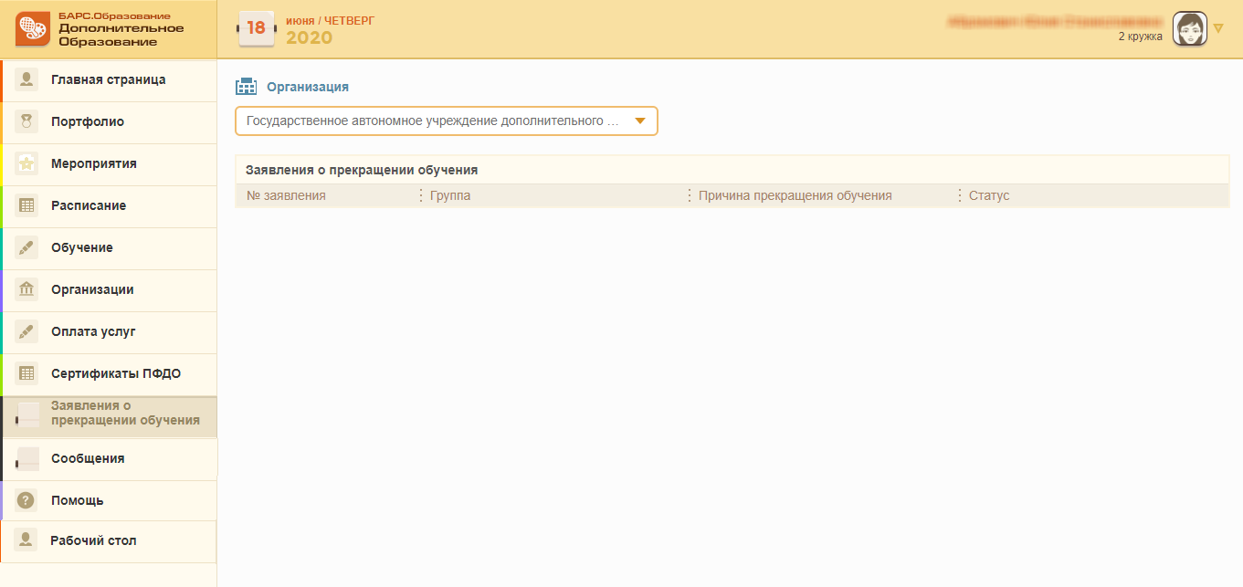
Рисунок 30 – Раздел «Заявление о прекращении обучения»
- «№ заявления» – отображается номер заявления;
- «Группа» – отображается группа, в которой обучается учащийся;
- «Причина прекращения обучения» – отображается причина, которую ввел учащийся/родитель в личном кабинете;
- «Статус» – отображается значение заявления.

Сообщения
Раздел «Сообщения» содержит информацию о сообщениях, полученных от образовательных организаций (Рисунок 31).
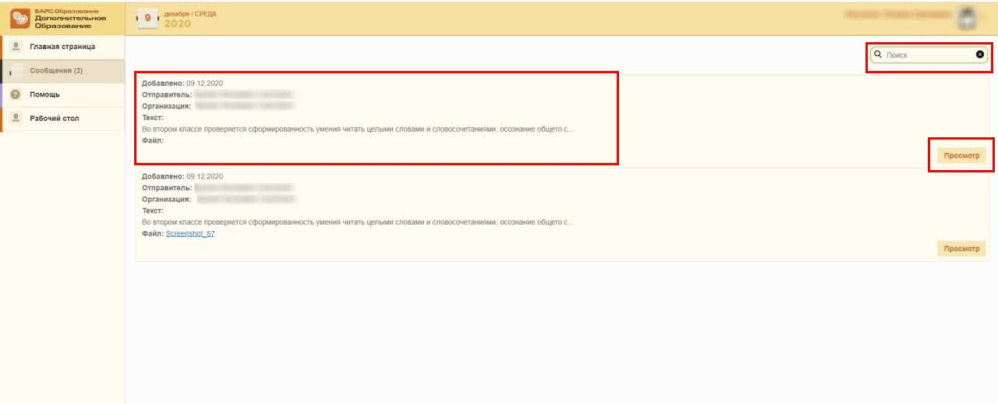
Рисунок 31 – Раздел «Сообщения» для пользователя с ролью «Родитель»
Сообщение содержит поля:
- «Текст» – содержание сообщения;
- «Добавлено» – дата отправки сообщения;
- «Отправитель» – ФИО, должность отправителя сообщения;
- «Организация» – организация, из которой отправлено сообщение;
- «Файл» – загруженный организацией файл. Просмотрите и скачайте файл при необходимости.
Нажмите на кнопку «Просмотр». Откроется окно «Уведомление», которое содержит полный текст сообщения (Рисунок 32). После нажатия на кнопку «Просмотр» сообщение считается прочитанным.
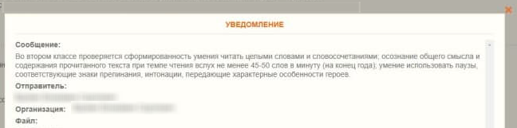
Рисунок 32 – Окно «Уведомление»
Для поиска сообщений введите значение с клавиатуры в поле «Поиск» (Рисунок 31). Отобразятся только те сообщения, которые соответствуют запросу поиска.

Помощь
Раздел «Помощь» содержит информационные материалы для родителей и учеников из соответствующего реестра (Рисунок 33).
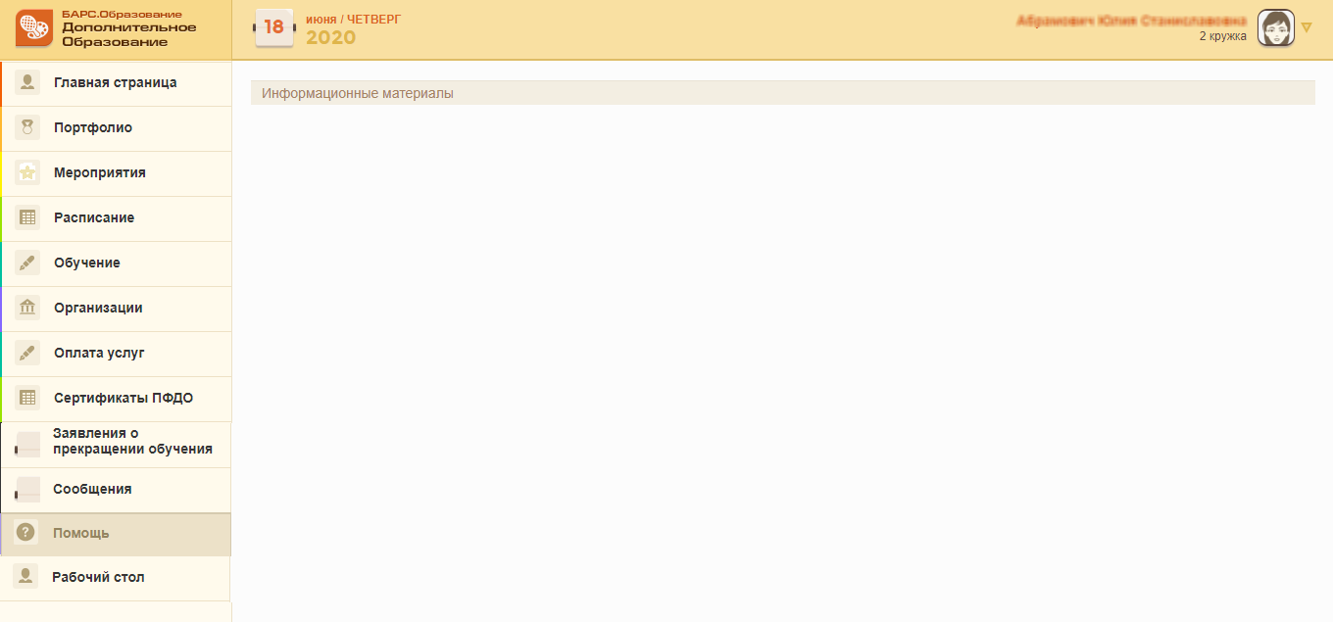
Рисунок 33 – Раздел «Помощь»
Все материалы представлены в виде ссылок и доступны для скачивания.

Завершение работы с Системой
Для завершения работы с Системой нажмите на пиктограмму в правом верхнем углу окна, в открывшемся окне выберите пункт «Выход», отображаемый в виде ссылки. Затем в появившемся диалоговом окне нажмите кнопку «Да» для подтверждения выхода или кнопку «Нет» для отмены операции.
Лист регистрации изменений
Изм. | Версия Системы | Дата внесения изменений | Автор изменений | Краткое описание изменений
1 | 2.11.0 | 14.10.2019 | Кожина А.Д. | Актуализирован п.1.1.
2 | 2.12.0 | 19.11.2019 | Полина А.А. | Документ актуален
3 | 2.13.0 | 19.12.2019 | Полина А.А. | Документ актуален
4 | 2.14.0 | 11.02.2020 | Мальцева Е.В. | Документ актуален
5 | 2.15.0 | 25.03.2020 | Стародумова Е.В. | Актуализированы рисунки: Рисунок 26, Рисунок 27, Рисунок 28  Скрыты персональные данные
6 | 2.16.0 | 22.04.2020 | Фатхинурова И.Ф. | Актуализирован п. 9
7 | 2.17.0 | 18.06.2020 | Чувьюрова А.С. | Актуализирован п. 8  Добавлен п. 12
8 | 2.18.0 | 28.07.2020 | Школьная Е.О. | Документ актуален
9 | 2.18.0 | 24.08.2020 | Полина А.А. | Актуализирован п. 1
10 | 2.19.0 | 10.09.2020 | Полина А.А. | Документ актуален
11 | 2.20.0 | 21.10.2020 | Рахимова Н.Д. | Документ актуален
12 | 2.21.0 | 10.12.2020 | Жукова А.И. | Актуализированы п.: 1.3, 8  Актуализированы рисунки: Рисунок 7, Рисунок 8, Рисунок 11, Рисунок 12, Рисунок 14, Рисунок 15, Рисунок 17, Рисунок 19, Рисунок 22, Рисунок 24, Рисунок 26, Рисунок 29, Рисунок 30, Рисунок 33  Добавлен п. 11  Добавлены рисунки: Рисунок 31, Рисунок 32

